01.02.2023 Урок української мови 6 кл. Стрембицька Л.А.

Тема.Прикметник.Прикметник: загальне значення, морфологічні ознаки, синтаксична роль.

Мета:поглибити знання учнів із молодших класів про прикметник як частину мови, його значення, морфологічні ознаки, синтаксичну роль; вчити визначати та змінювати морфологічні ознаки прикметника, визначати загальне значення прикметника; сприяти виробленню в учнів умінь знаходити прикметники в реченні/тексті; розвивати вміння правильного використання прикметників у мовленні, розвивати вміння самооцінювання; виховувати любов до рідного краю, шанобливе ставлення один до одного, культуру мовлення.

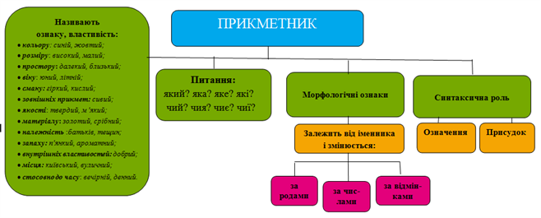

Дібрати до слів / малюнків ( можна використовувати фото або малюнки) прикметники

**Олівець** – дерев’яний (матеріал), довгий (форма), червоний (колір), учнів (приналежність).

**М’яч** – круглий (форма), великий, малий (розмір), сірий (колір), гумовий, шкіряний (матеріал), баскетбольний, футбольний (приналежність).

**Черевики –** приналежність, матеріал, колір, вартість, вага.

Підкреслити прикметник, визначити рід, число та відмінок.

Вишиває осінь на канаві зеленій(ж.р., одн., М. в.,) золоті(мн.З.в.) квіти. Але ще вдосталь ланів зелених(мн., Р. в.), золотих (мн., Р. в.).

Прочитайте текст, вставте пропущені прикметники за змістом.

Україна

Україна – це … води і … зорі, … сади, … хати, лани … пшениці, … гори та … ріки. Україна - … вінок із рути і барвінку. Немає в світі країни, … і … за Україну. Це … земля.

Саме такими чудовими словами описав український письменник Степан Васильченко свій рідний край.

**Підсумок Гра «ТАК-НІ»**

1.Прикметник – це службова частина мови? (Ні)

2. Прикметник означає дію? (Ні)

3. Відповідає на питання чий? який? (Так)

4. У реченні виступає додатком? (Ні)

7. У реченні виступає означенням.(Так)

8. Прикметники мають 4 відміни? (Ні)

9. Прикметник називає ознаку? (Так)

10. Прикметник не змінюється за відмінками, числами й родами? (Ні)

11. Прикметник відповідає на питання як? куди? звідки? (Ні)

12. Слова морозна, засніжена, казкова - це прикметники (Так)

**Д/З. Опрацювати параграф 40. Виконати впр. 333.с.129**